Enunciado de la tarea 3 de la sección 2687

Haga un archivo de Word donde ordenadamente responda a los siguientes objetivos, colocando en en el archivo toda evidencia necesaria para demostrar que realizó la actividad indicada:

1.- Investigar 2 herramientas Web de gestión de proyectos (que permita visualizar el proyecto en un diagrama de Gantt) e indicar las características más resaltantes de cada una. Seleccione una de las 2 indicando por qué la selecciona.

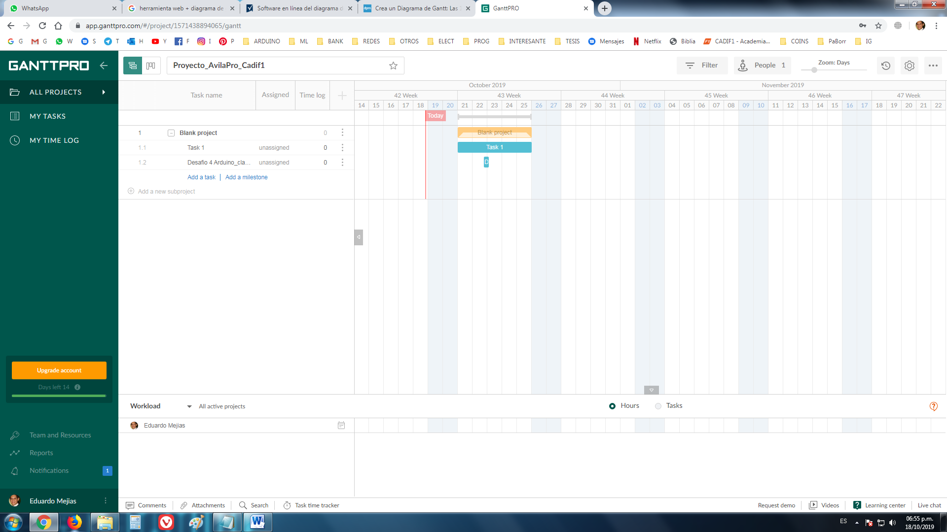

A) El primero encontrado en GanttPro.

Muy similar a MS Project, es bastante comodo trabajar en el y desarrollar la estructura de un proyecto, cocatenando actividades y permite resaltar los mas importante. Ademas, se trabaja en web. Tambien permite comparar como va la lina de progresos con respecto a lo que inicialmente se tenia planeado.